**JUSTIFICACIÓN TÉCNICA**

**INSTALACIONES SANITARIAS**

**JUSTIFICACIÓN TÉCNICA DE INSTALACIONES SANITARIAS**

**PROYECTO: “**MEJORAMIENTO DEL SERVICIO EDUCATIVO EN LA I.E.P. N° 54002 SANTA ROSA E I.E.S. SANTA ROSA DEL DISTRITO DE ABANCAY, PROVINCIA DE ABANCAY – REGIÓN APURÍMAC”

**JUSTIFICACIÓN TÉCNICA DE PARTIDAS NUEVAS ADICIONAL DE OBRA N°08**

**04 INSTALACIONES SANITARIAS**

**04.01 APARATOS SANITARIOS Y ACCESORIOS**

**04.01.02 SUMINISTRO DE ACCESORIOS SANITARIOS**

**04.01.02.23 LLAVE PARA LAVAMANOS DE INGRESO**

El expediente técnico primigenio no considera esta partida; sin embargo, dado a la situación que se vive actualmente, el Gobierno ha dispuesto el documento normativo denominado "Disposiciones para el retorno a la presencialidad y/o semipresencialidad, así como para la prestación del servicio educativo para el año escolar 2022 en instituciones y programas educativos de la Educación Básica, ubicadas en los ámbitos urbano y rural, en el marco de la emergencia sanitaria por la COVID-19" aprobado por RM 531-2021-MINEDU y su modificatoria RM 048-2022-MINEDU, el mismo que establece lo siguiente:

*7. CALENDARIZACIÓN, CONDICIONES Y PASOS PARA EL RETORNO*

*7.2. Condiciones para el retorno del servicio educativo presencial o semipresencial*

*7.2.1. Condiciones de bioseguridad*

* ***Implementación de estaciones de lavado o desinfección de manos***

*Se debe asegurar que todos los locales educativos cuenten con estaciones de lavado o desinfección de manos que deberán ubicarse cerca de la puerta de ingreso, en un espacio abierto acorde con las condiciones de la Institución o programa educativo. Las características y recomendaciones para la estación de lavado o desinfección de manos son las siguientes:*

* ***Estación de lavado de manos2.*** *El agua debe ser dispensada mediante chorro, ya sea a través de un caño u otro dispositivo adaptado (balde con caño, botella adaptada para salida de agua a chorro u otros similares). Además, se debe contar con agua y jabón, así como papel toalla y contenedor de desechos o tacho. En el caso de los locales educativos que no cuenten con abastecimiento de agua potable, el agua debe ser almacenada en recipientes con tapa hermética y tratada con la aplicación de dos gotas de lejía por cada litro de agua.*

Por lo descrito en la disposición establecida por el Gobierno, se requiere la implementación de una estación de lavamanos que deberá ubicarse cerca de la puerta de ingreso de la institución educativa; por lo tanto, en la especialidad de instalaciones sanitarias se sugiere incluir como partida nueva LLAVE PARA LAVAMANOS DE INGRESO con 04 llaves esféricas cromadas que aseguren que el agua sea dispensada mediante chorro, que la circulación del agua sea de manera eficiente y que no se desgastarán como cualquier llave tradicional.

A continuación, se puede observar la ubicación del lavamanos de ingreso:

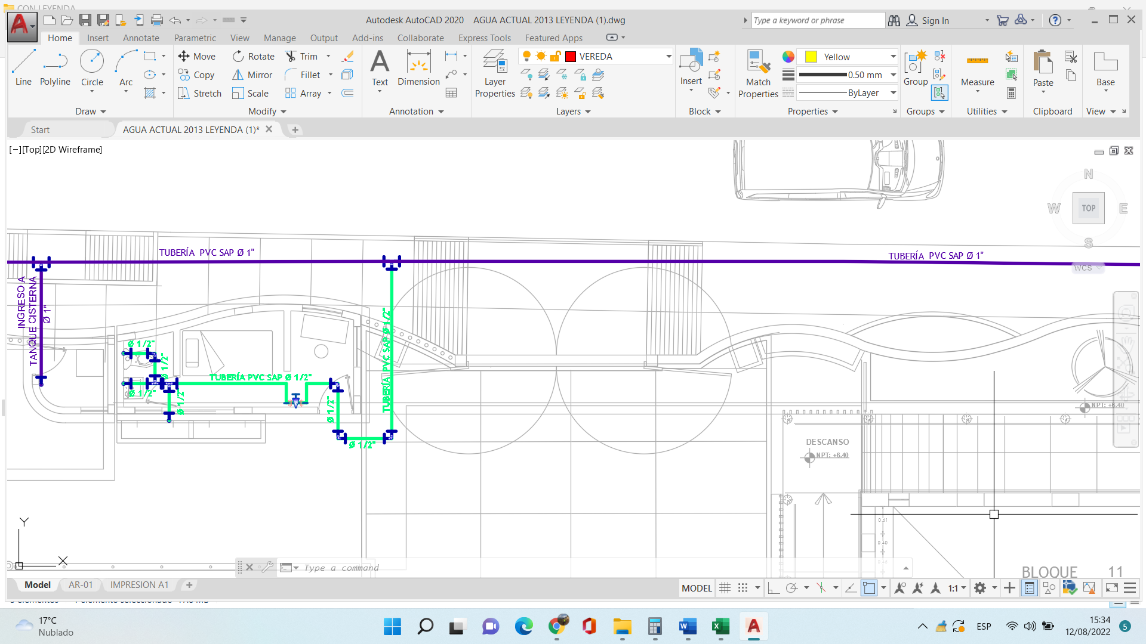

**GUARDIANÍA PRIMARIA**

**LAVAMANOS**

**PUERTA PRINCIPAL DE INGRESO**

Asimismo, en el ítem 7.3 PLANOS del presente expediente, se puede verificar para mayor detalle el PLANO IS-04 PLANIMETRÍA GENERAL DE AGUA TERCER NIVEL.

**04.02 SISTEMA DE AGUA FRIA**

**04.02.01 SISTEMA DE BOMBEO**

**04.02.01.01 SUMINISTRO DE SISTEMA DE BOMBEO**

**04.02.01.02 INSTALACIÓN DE SISTEMA DE BOMBEO**

El expediente técnico primigenio no considera estas partidas; sin embargo, si se consideró un sistema de bombeo de acuerdo a las siguientes partidas:

*04.02.06 ALMACENAMIENTO DE AGUA*

*04.02.06.01 ACCESORIOS TANQUE ELEVADO*

*04.02.06.02 ACCESORIOS TANQUE CISTERNA*

*04.02.07 EQUIPOS Y OTRAS INSTALACIONES*

*04.02.07.01 INSTALACIÓN DE ELECTROBOMBAS*

*04.02.07.01 INSTALACIÓN DE ACCESORIOS SISTEMA DE BOMBEO*

No obstante, dicho sistema de bombeo fue planteado mediante un Cálculo del Sistema de Agua Fría Educación Primaria y Cálculo del Sistema de Agua Fría Educación Secundaria, los cuales fueron realizados considerando la distribución arquitectónica planteada inicialmente. Sin embargo, debido a los cambios realizados en la distribución arquitectónica y por ende cambios en la máxima demanda simultánea de la edificación, se solicitó a través de una CONSULTORÍA el replanteo del Sistema de Bombeo con los datos modificados; por lo que, a través de dicha consultoría se obtuvieron nuevos resultados.

Por lo tanto, las partidas inicialmente planteadas mencionadas líneas arribas, se recomiendan ser consideradas como deductivos en el Adicional de Obra N°08 y las partidas de SUMINISTRO DE SISTEMA DE BOMBEO e INSTALACIÓN DE SISTEMA DE BOMBEO como partidas nuevas que contemplen los insumos según los cálculos realizados.

Se adjunta la CARTA N°001-2022-AGCONSAC/OS-367-2021 mediante la cual el consultor realiza la verificación del diseño de sistema de bombeo de primaria y secundaria para su puesta en ejecución. Asimismo, en el ítem 7.2 CÁLCULOS Y DATOS DE DISEÑO del presente expediente se adjuntan las memorias de cálculos realizadas por el consultor para el Sistema de Bombeo planteado en el Adicional de Obra N°08. Además, en el ítem 7.3 PLANOS del presente expediente, se puede verificar para mayor detalle el PLANO IS-01 TANQUE CISTERNA PRIMARIA, PLANO IS-02 TANQUE ELEVADO PRIMARIA, PLANO IS-03 TANQUE CISTERNA SECUNDARIA y PLANO IS-04 TANQUE ELEVADO SECUNDARIA.

**04.02.02 SISTEMA CONTRA INCENDIO**

**04.02.02.01 SUMINISTRO DE SISTEMA CONTRA INCENDIO**

**04.02.02.02 INSTALACIÓN DE SISTEMA CONTRA INCENDIO**

El expediente técnico primigenio no considera estas partidas; sin embargo, de acuerdo NORMA IS.010 INSTALACIONES SANITARIAS PARA EDIFICACIONES del REGLAMENTO NACIONAL DE EDIFICACIONES establece lo siguiente:

***4. AGUA CONTRA INCENDIO***

*4.1. SISTEMAS*

*Los sistemas a emplearse para combatir incendios serán:*

***a) Alimentadores y gabinetes contra incendio equipados con mangueras para uso de los ocupantes de la edificación.***

*b) Alimentadores y gabinetes contra incendio equipados con mangueras para uso de los ocupantes de la edificación y salida contra incendio para ser utilizada por el Cuerpo de Bomberos de la ciudad.*

*c) Alimentadores y mangueras para uso combinado de los ocupantes del edificio y del Cuerpo de Bomberos.*

*d) Rociadores automáticos.*

*e) Otros sistemas.*

*4.2. SISTEMA DE TUBERÍA Y DISPOSITIVOS PARA SER USADOS POR LOS OCUPANTES DE EDIFICIO*

***Será obligatorio el sistema de tuberías y dispositivos para ser usado por los ocupantes del edificio, en todo aquel que sea de más de 15 metros de altura o cuando las condiciones de riesgo lo ameritan****.*

Por lo tanto, dado que el Bloque 03 tiene una altura mayor de 15 metros y además el proyecto es una institución educativa que alberga niños y posee condiciones de riesgo, se solicitó a través de una CONSULTORÍA el diseño de Sistema Contra Incendio de acuerdo a normativa.

Por ende, se sugiere incluir como partidas nuevas el SUMINISTRO DE SISTEMA CONTRA INCENDIO e INSTALACIÓN DE SISTEMA CONTRA INCENDIO, tal que contemplen los insumos según los cálculos y planos realizados por el consultor.

Se adjunta la CARTA N°001-2022-AGCONSAC/OS-367-2021 mediante la cual el consultor realiza la verificación del diseño de sistema contra incendio de primaria y secundaria para su puesta en ejecución. Asimismo, en el ítem 7.2 CÁLCULOS Y DATOS DE DISEÑO del presente expediente se adjuntan las memorias de cálculos realizadas por el consultor para el Sistema Contra Incendio planteado en el Adicional de Obra N°08. Además, en el ítem 7.3 PLANOS del presente expediente, se puede verificar para mayor detalle el PLANO CI-01 AGUA CONTRA INCENDIO.

**04.03 SISTEMA DE DRENAJE PLUVIAL**

**04.03.01 RED DE RAMALES COLECTORES**

**04.03.01.01 MONTANTE DE TUB. PVC SAL Ø 2" EMBEBIDA EN TABIQUERIA**

**04.03.01.02 MONTANTE DE TUB. PVC SAL Ø 3" EMBEBIDA EN TABIQUERIA**

**04.03.01.03 MONTANTE DE TUB. PVC SAP C-10 Ø 2" ADOSADA**

**04.03.02 RED DE RECOLECCIÓN**

**04.03.02.01 TAPA DE REJILLA 30X60cm**

**04.03.02.02 CAJA DE INSPECCIÓN TIPO II A A=0.20M L=0.50M, H=VARIABLE**

**04.03.02.03 RED COLECTORA TUBERIA PVC SAL Ø 4"**

**04.03.03 ACCESORIOS**

**04.03.03.01 SUMIDERO CROMADO 3"**

**04.03.03.02 YEE DE PVC SAL Ø 4"**

**04.03.03.03 REDUCCION DE PVC SAP Ø 4" A 3"**

El expediente técnico primigenio no considera estas partidas; sin embargo, de acuerdo a la DIRECTIVA N°001-2010-GR. APURIMAC/PR - Para Formulación, Ejecución y Supervisión de Proyectos en la Fase de Inversión por Administración Directa o Encargo, se indica que el **Supervisor de Obra podrá autorizar modificaciones vía Cuaderno de Obra**. Por lo que, mediante CUADERNO DE OBRA el Residente **solicita la aprobación de los planos de replanteo de la red de agua pluvial** y la Supervisión **autoriza el replanteo**.

Por ende, se sugiere incluir como partidas nuevas la MONTANTE DE TUB. PVC SAL Ø 2" EMBEBIDA EN TABIQUERIA, MONTANTE DE TUB. PVC SAL Ø 3" EMBEBIDA EN TABIQUERIA, MONTANTE DE TUB. PVC SAP C-10 Ø 2" ADOSADA, TAPA DE REJILLA 30X60cm, CAJA DE INSPECCIÓN TIPO II A A=0.20M L=0.50M, H=VARIABLE, RED COLECTORA TUBERIA PVC SAL Ø 4", SUMIDERO CROMADO 3", YEE DE PVC SAL Ø 4" y REDUCCION DE PVC SAP Ø 4" A 3", dado que estas se encuentran en los planos de replanteo de la red de agua pluvial aprobados por supervisión y por ello deben ser incluidas con sus respectivos metrados.

Asimismo, se adjuntan los ASIENTOS DE CUADERNO DE OBRA N°1081 Y N°1082, donde se puede verificar lo anteriormente descrito. Además, en el ítem 7.3 PLANOS del presente expediente, se puede verificar para mayor detalle los planos replanteados de la red de agua pluvial en el PLANO IS-07 DRENAJE PLUVIAL SÓTANO, PLANO IS-08 DRENAJE PLUVIAL PRIMER NIVEL, PLANO IS-09 DRENAJE PLUVIAL SEGUNDO NIVEL y PLANO IS-10 DRENAJE PLUVIAL TECHOS.